Для 3 х классов История искусства: Прочитать главу "БЕЛОКАМЕННОЕ ЗОДЧЕСТВО ВЛАДИМИРО-СУЗДАЛЬСКОЙ ЗЕМЛИ" из энциклопедии (Энциклопедия для детей. Том 7. Искусство. Часть 1. Архитектура, изобразительное и декоративно-прикладное искусство с древнейших времен до эпохи Возрождения). Выделенный текст переписать в тетрадь.

БЕЛОКАМЕННОЕ ЗОДЧЕСТВО ВЛАДИМИРО-СУЗДАЛЬСКОЙ ЗЕМЛИ
Лесные земли Ростово-Суздальского княжества долгое время были глухой окраиной Киевской Руси. Первая столица — Ростов — возникла только в X в. В начале следующего столетия появился Ярославль, основание которого легенда связывает с Владимиром Мономахом. Осматривая свои северо-восточные владения, князь остановился на ночлег в посёлке на берегу Волги. Однако местные волхвы (языческие жрецы) встретили гостя неприветливо и натравили на него священного медведя. Владимир в единоборстве одолел зверя и в память об этом заложил на месте поселения город, гербом которого стал медведь с секирой.
Примерно тогда же Владимир Мономах основал крепость в Суздале и город на Клязьме, получивший его имя, — Владимир. Строительство в те годы, судя по остаткам построек, обнаруженных археологами, вели киевские мастера.
Первым самостоятельным ростово-суздальским князем стал сын Владимира Мономаха Юрий Долгорукий. Князь почти постоянно вёл междоусобные войны за киевский великокняжеский престол, а собственную землю рассматривал скорее как базу, оплот для решающего броска на стольный град. Своей резиденцией Юрий Долгорукий избрал пустынное место под Суздалем — Ки'декшу, где возвёл мощный укреплённый замок.
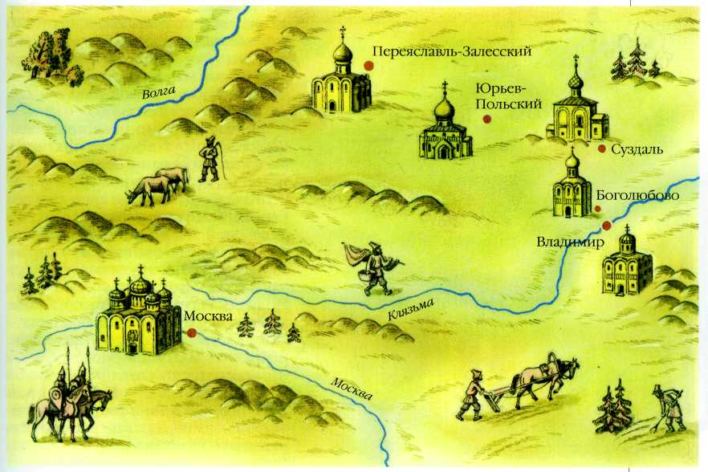
Северо-Восточная Русь в XII XV вв.

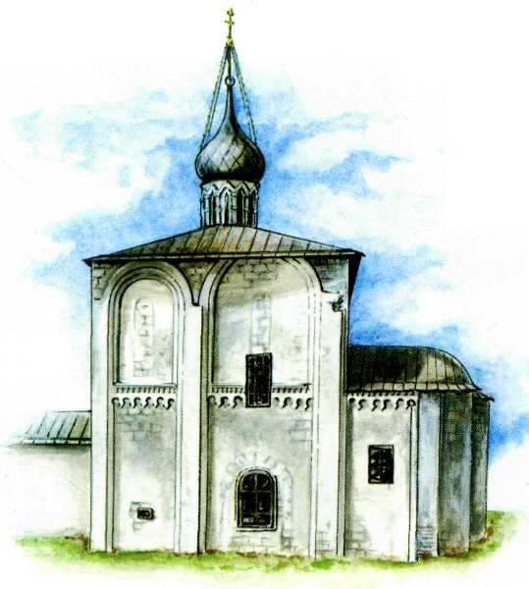
Церковь Бориса и Глеба в Кидекше. 1152 г.
ХРАМ СВЯТЫХ БОРИСА И ГЛЕБА В КИДЕКШЕ
Оплывшие, но до сих пор впечатляющие валы окружают единственную сохранившуюся постройку княжеского замка — церковь святых Бориса и Глеба (1152 г.). По преданию, именно на этом месте полутора веками раньше разбили стан князья Борис и Глеб, павшие жертвой династической борьбы за киевский престол и впоследствии объявленные Церковью святыми. Четырёхстолпная одноглавая церковь не похожа на изысканные памятники Киева. Она сложена не из тонкой и хрупкой на вид киевской плинфы, а из тяжёлых массивных блоков местного белого известняка. Поэтому кажется, что строили её не обычные люди, а сказочные богатыри. Сужающиеся вглубь входы-порталы, похожие на воронки (позднее учёные назвали их перспективными), подчёркивали толщину стены. Может быть, такая их форма должна была напоминать о словах Христа про врата в Царство Божье. В Евангелии от Луки сказано: «...подвизайтесь войти сквозь тесные врата, ибо, сказываю вам, многие поищут войти, и не возмогут».
Декор (от лат. decoro — «украшаю») церкви, т. е. система украшений, необычно скромен для княжеской постройки: он ограничивается только плоскими двухуступчатыми выступами-лопатками, которые соответствуют внутренним столбам, да простым пояском поребрика (выступающих углами камней) с аркатурой (плоскими арочками) под ним. Если присмотреться, нетрудно заметить, что их ритм постоянно сбивается: мастеру трудно вписаться в отведённое поле стены, и арочки то врезаются в лопатки, то не дотягиваются до них. Да и пропорции арочного пояска выглядят немного неуклюжими. Чем это объяснить — неумелостью или небрежностью? Наверное, ни тем ни другим: просто зодчий мыслил декор не как неотъемлемую составную часть архитектуры, а как дополнение, некий необязательный и, пожалуй, даже излишний убор, дополнительно надеваемый на здание. Арочный поясок был для него тем же, чем и дорогой пояс на княжеской одежде, — знаком особого достоинства владельца, но не более того.
Многие особенности постройки Юрия Долгорукого — техника кладки из белого камня, перспективные порталы, характерная аркатура — роднят её с романской архитектурой Европы (см. раздел «Искусство средневековой Западной Европы»). Есть все основания считать, что строительная артель, трудившаяся у суздальского князя, пришла на Русь из Польши. Успев поработать в Галиче у князя Владимира Володаревича — свата Юрия Долгорукого, мастера перебрались в Суздаль. Может быть, к ним обратились случайно (просто в Киеве и других русских землях не нашлось желающих выполнить княжеский заказ), но эта случайность оказалась счастливой для зодчества Владимиро-Суздальской земли.
СПАСО-ПРЕОБРАЖЕНСКИЙ СОБОР В ПЕРЕСЛАВЛЕ-ЗАЛЕССКОМ
Одновременно с придворной церковью Юрий Долгорукий заложил Спасо-Преображенский собор (1152—1157 гг.) в основанном им городе Переславле-Залесском.
В Древней Руси слово «город» означало в первую очередь огороженное, т. е. защищённое, место. Поэтому города Юрия — это города-крепости: Переславль-Залесский, Юрьев-Польской, Кснятин, Дмитров, Москва. Сохранившиеся валы Переславля достигают в высоту шестнадцати метров.
Спасский собор поражает простотой и суровостью облика. Храм из-за своих пропорций (его ширина больше, чем высота) получился почти кубическим, приземистым, тяжёлым; зодчие воплотили в нём не образ Небесной Премудрости, как в Софии Киевской, а земную силу и мощь. Однако собор не воспринимается как примитивный или грубый: прекрасная кладка стен из гладких, идеально пригнанных блоков придаёт этому творению рук человеческих одухотворённость, противопоставляя его дикой природе.
Внутри собора толстые крестообразные в плане столбы несут теряющиеся в полумраке своды. Даже в солнечный день темно в храме князя Юрия: немногочисленные узкие окна напоминают щели бойниц, и свет, проникающий в них, пронзает сумрак тонкими лучами, напоминающими сверкающие мечи.
Отличительной чертой храма является почти полное отсутствие декора. Только ровно посередине его стены опоясывает полочка-отлив (выше её стена становится более тонкой) да арочный поясок украшает апсиды. Могучий шлем главы напоминает воинский, поэтому само собой напрашивается сравнение храма с его заказчиком, неутомимым воителем Юрием Долгоруким. Действительно, храм символически
мог истолковываться как человеческое тело, что закрепилось в древнерусских терминах: он имел главу, шею, бровки, пояс, подошву... И даже зубчатые треугольники-городки под главой похожи на украшение парадного шлема полководца.
Впрочем, городки появились уже при преемнике Юрия князе Андрее, которому довелось достраивать этот собор. В 1155 г. Юрий осуществил своё заветное желание и захватил Киев, но скоропостижно умер после богатого пира. Сердце же его сына Андрея всецело принадлежало родному Владимиро-Суздальскому княжеству. Незадолго до смерти отца он самовольно ушёл туда из Киевской земли, забрав с собой чудотворную икону Богоматери — ту, которая потом прославилась на Руси под именем Владимирской. Предание гласит, что кони, вёзшие повозку с иконой, остановились в двенадцати верстах от Владимира и их не удалось сдвинуть с места. Это было истолковано как нежелание Богоматери отправляться в Ростов; Андрей решил сделать столицей унаследованного им княжества не Ростов и не Суздаль — оплоты местной знати, а молодой город Владимир. Под Владимиром, на месте остановки, Андрей основал город-замок, названный Боголюбовом, а сам получил прозвание Боголюбского.

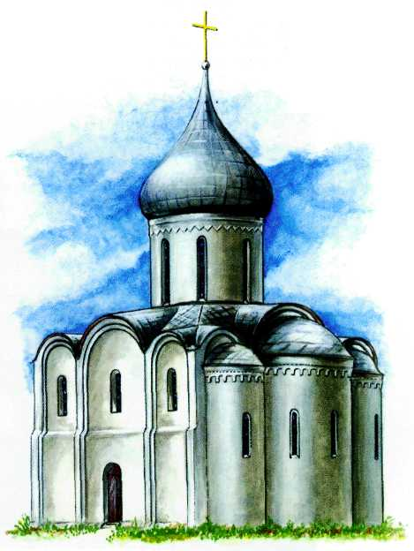
Спасо-Преображеиский собор в Переславле-Залесском. 1152—1157 гг.

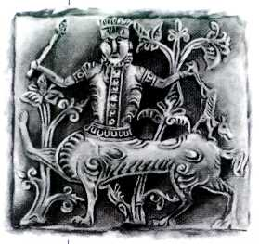
Фрагмент белокаменной резьбы Георгиевского собора в Юрьеве-Польском. «Китоврас» (от греч. «кентаврос» — «кентавры»).
ВЛАДИМИР
И БОГОЛЮБОВО
Размах строительства, предпринятого Андреем, не может не удивлять: за восемь лет его правления в княжестве, которое стало называться Владимиро-Суздальским, было возведено больше каменных зданий, чем за тридцать два года правления Юрия Долгорукого. Но самым важным был даже не масштаб, а новая направленность деятельности энергичного князя. Андрей не пожелал владеть Киевом: в 1169 г. владимиро-суздальские войска под командованием среднего сына Андрея Боголюбского захватили город, но князь отдал его племяннику — двенадцатилетнему отроку, младшему в роду. Впервые в русской истории киевский престол был поставлен ниже другого. Князь не собирался переселяться в уже однажды отвергнутый город: он мечтал превратить Владимир в новый Киев, который не уступал бы прославленному образцу.
Строить города «по образу» мировых столиц или священных градов было характерно для европейской культуры Средневековья, но в разных странах и в различные периоды эта идея приобретала местную окраску. Например, подражание Киева Константинополю должно было уподобить русский город древней столице византийских императоров-василевсов с таким же Софийским собором, Ирининским и Георгиевским монастырями. А Андрей Боголюбский уподоблял Владимир Киеву, чтобы, наоборот, противопоставить его древней столице Руси. Во Владимире, как и в Киеве, текли реки Почайна и Лыбедь, на княжеском дворе стояла церковь Спаса, а входили в город через Золотые ворота (1164 г.). И сейчас торжест-
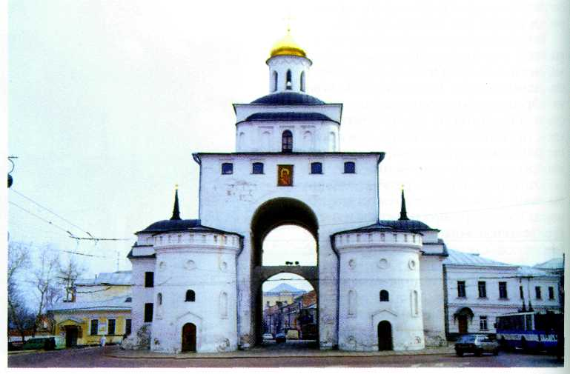
Золотые ворота во Владимире.
венно высится на главной улице Владимира их сводчатый массив, увенчанный церковью, которая была перестроена в XVIII в. Высота проёма ворот настолько велика (около четырнадцати метров), что не позволила мастерам изготовить воротное полотнище таких размеров. Пришлось перекрыть их на половине высоты арочной перемычкой, на уровне которой располагался настил для воинов — защитников ворот.
Разумеется, строители руководствовались не только практическими соображениями: ворота были форпостом города, представляли гостям его лицо и служили границей между враждебным внешним миром и обжитым внутренним. Поэтому для Божественной защиты ворот на них ставили церковь, хотя она и ослабляла оборонительные свойства сооружения. Не случайно, конечно, было выбрано посвящение надвратного храма Положению Ризы Богоматери.
Этот праздник установили в Константинополе в 860 г. после осады столицы Византийской империи русским войском под предводительством князя Аскольда. Когда славянский флот подошёл к берегу вплотную, патриарх Константинопольский погрузил в воды залива край ризы (одежды) Богоматери, хранившейся во Влахернском храме, и поднявшаяся буря разбросала корабли противника. С тех пор этот праздник чтился именно благодаря его «градозащитному» свойству, а храм Ризположения должен был обеспечить надёжную защиту ворот. Кроме Золотых ворот во Владимире были ещё Серебряные и Медные. Надо признать, что зодчие Андрея Боголюбского достойно справились со своей задачей: возведённые ими ворота — огромные, белокаменные, с окованными позолоченной медью створками, с венчающей их златоглавой церковью -были достойны любой столицы тех времён.
По высоте владимирские Золотые ворота всё же уступали киевским, высота проёма которых равнялась высоте центрального прохода-нефа Софии Киевской. А вот новый владимирский Успенский собор (1158—1160 гг.), заложенный Андреем, высотой превосходил все
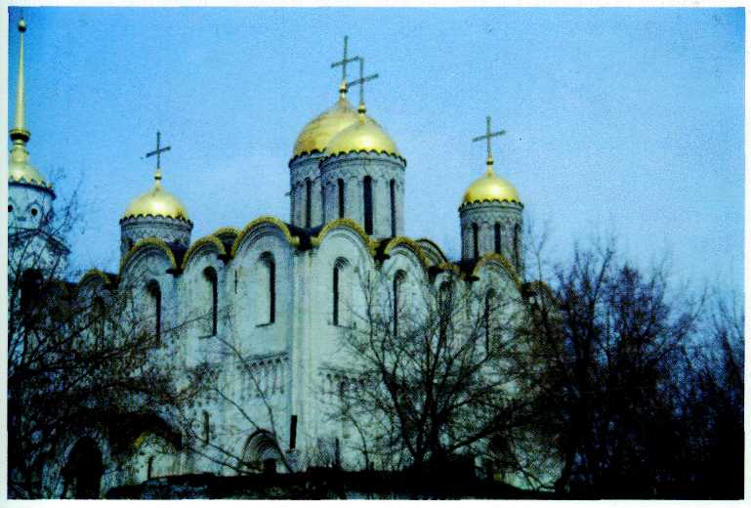
Успенский собор во Владимире. XII в.

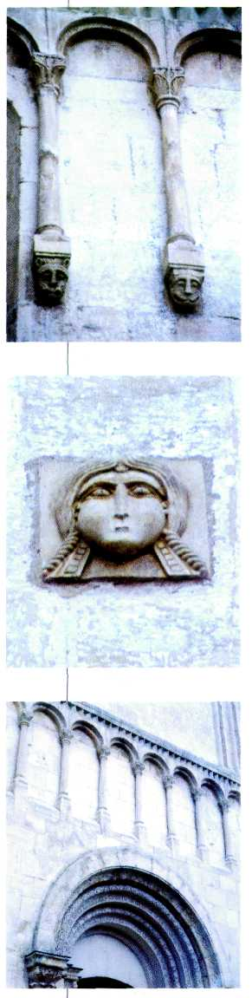
Фрагменты белокаменной резьбы Успенского собора во Владимире.
соборы Святой Софии на Руси — и киевский, и новгородский, и полоцкий. По площади храм Андрея Боголюбского был значительно меньше Софии Киевской и обладал поразительной лёгкостью и стройностью. Стены и столбы стали тоньше, чем в постройках Юрия Долгорукого; вместо как бы растекающихся по стене выступов-лопаток появились плоские четырёхгранные полуколонны — пилястры. Наложенные на них тонкие полуколонии, на глазах словно растущие вверх, заканчивались изящными лиственными капителями. Незамысловатые арочки преобразились в красивый пояс из колонок, свисающих подобно бахроме. Между колонками, очевидно позолоченными, были написаны изображения святых. Сверкали золочёной медью также порталы, глава и несущий её барабан.
Впервые владимирские горожане смогли полюбоваться и резными каменными рельефами. На одном из них грифоны (фантастические существа с львиным туловищем, орлиными головой и крыльями) возносили на небо Александра Македонского. С другого рельефа смотрели фигурки сорока севастийских мучеников, брошенных в холодное озеро, с третьего — три отрока, ввергнутые вавилонским царём Навуходоносором в горящую печь. А вошедшего в храм поражали яркие росписи, полы из цветных майоликовых плиток, сделанных из обожжённой глины и покрытых глазурью, драгоценные ткани и ковры. Весь облик собора стал совершенно другим: не суровый воин заказал вознести эту постройку, а рачительный хозяин и утончённый ценитель искусства.
Едва ли уступала по роскоши городскому собору княжеская церковь Рождества Богородицы в Боголюбовском замке (1158—1165 гг.), куда князь Андрей любил водить почётных гостей. Такой церковью, «всею добродетелью церковной исполненной, измечтанной всею хитростию», можно было гордиться. Её купол несли не столбы, а круглые колонны, которые завершались пышными золочёными капителями, напоминавшими короны; стены пестрели фресками, а полы сверкали начищенными плитами красной меди. Внутри было светло и просторно; высоко возносились хоры, где во время службы стоял князь со своей свитой. Над белокаменной крепостной стеной издалека были видны золотая глава Рождественской церкви и две высокие лестничные башни двухэтажного белокаменного дворца.
Если у Юрия Долгорукого храмы выглядели как крепости, то у Андрея Боголюбского крепость походила на дворец. Нарядно украшенный фасад с тройными окнами, с бахромой висячих колонок более подходил парадной резиденции, чем зданию, рассчитанному на осаду. Площадь перед дворцом была вымощена камнем: на такой площади не стыдно было бы принять и самого германского императора Фридриха Барбароссу, который, по преданию, в знак уважения и дружбы прислал Андрею своих мастеров. Под белокаменной сенью стояла большая водосвятная чаша. Говорили, что в эту чашу Андрей щедрой рукой насыпал деньги для раздачи работникам. Князь чувствовал себя «самовластцем» в своём княжестве и не видел нужды хорониться за грозными стенами мрачных крепостей.
ЦЕРКОВЬ ПОКРОВА НА НЕРЛИ
От остатков Боголюбовского дворца открывается вид на постройку, ставшую символом древнерусской архитектуры, — знаменитую церковь Покрова на Нерли (1165 г.). Андрей велел поставить её в том месте, где река Нерль впадает в Клязьму, в память о сыне, юном Изяславе, павшем в бою с волжскими булгарами. Сейчас церковь, уединённо стоящая на бескрайних просторах владимирских равнин, отражающаяся в воде неширокой речки, выглядит покинутой и печальной. Чем же объясняется её мировая слава?

Церковь невелика и удивительно гармонична. Полуцилиндры апсид (выступов алтарной части храма), такие грузные, так сильно выступающие в постройках Юрия Долгорукого, здесь словно утоплены в тело храма, и восточная (алтарная) часть не перевешивает западную. Фасады разделяются многослойными четырёхуступчатыми лопатками с приставленными к ним полуколонками; острые углы лопаток и стволы полуколонн образуют пучки вертикальных линий, неудержимо стремящихся ввысь. Вертикальное устремление постепенно и незаметно переходит в полукруглые очертания закомар. Полукружиям закомар вторят завершения изящно вытянутых окон, порталов, арочек колончатого пояска (кстати, эти арочки стали уже, чем в Успенском соборе, колонки чаще и потому ещё более напоминают бахрому на дорогом покрывале). И наконец, церковь венчает полукружие главы, которая раньше была шлемовидной, а сейчас напоминает луковицу.
Красив резной убор церкви. В центре каждого фасада (кроме восточного), наверху, в поле закомары, находится рельефная фигура знаменитого библейского царя Давида-псалмопевца. Царь Давид играет на лире, а слушают его львы, птицы и грифоны. Птица — древний символ
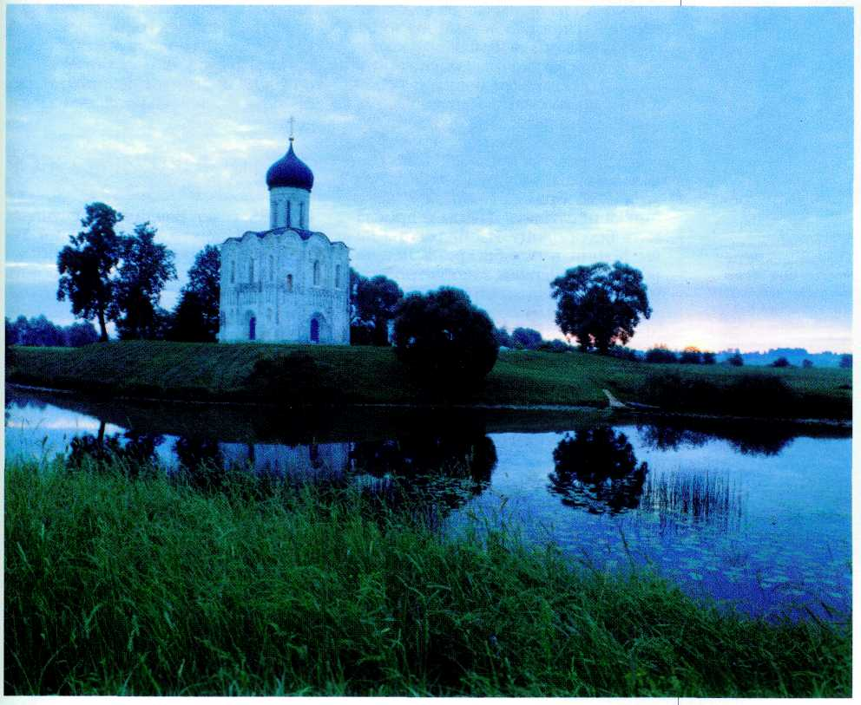
Церковь Покрова на Нерли. 1165 г.

человеческой души, а лев — символ Христа. В Средние века считалось, что львица рождает детёнышей мёртвыми и оживляет их своим дыханием. Это воспринималось как прообраз Воскресения Христова. Кроме того, лев будто бы спит с открытыми глазами, подобно тому как Бог не дремлет, храпя человечество. Наконец, лев — царь зверей, а Христос — Царь Небесный. Последнее толкование связывало льва с идеей княжеской власти: ведь земные правители считались наместниками Бога на земле. А резные львы внутри храма помещены на верхней части столбов, поддерживающих купол. Купол церкви — это небо, простёртое над землёй; небесный свод утверждался на львах, как на власти утверждается порядок земного мира.
Под львами и птицами в кладку вставлены загадочные маски: юные лики с огромными очами и распущенными волосами. Некоторые учёные связывали их с образом Богоматери до Её обручения с Иосифом, когда Пресвятая Дева ещё не покрывала головы. Однако скорее всего маски изображают ангелов, явившихся послушать Давида и прославить Богородицу. Изображения Девы Марии в резьбе храма нет, но весь облик церкви, такой стройной и изысканной, напоминает Её образ, запечатлённый церковным писателем Епифанием, особо отмечавшим тонкость Её рук и перстов. Вообще говоря, любую церковь можно уподобить Богоматери, поскольку Мария в церковной традиции символизирует Церковь Земную. В храме Покрова на Нерли это умозрительное положение стало наглядным.
Своей властной политикой Андрей вызвал недовольство бояр и был убит заговорщиками в Боголюбовском дворце. Предание гласит, что он принял смерть от руки Кучковичей — братьев его жены, сыновей боярина Кучки, некогда казнённого Юрием Долгоруким. Владимиром стали править рязанские князья, прежде всего отправившие владимирскую казну к себе в Рязань. Когда же они посягнули на
имущество церквей и даже на икону Владимирской Богоматери, жители города восстали и позвали на княжение брата Андрея — Михаила. Тяжелобольного Михаила к месту битвы с рязанцами принесли на носилках. Несмотря на это, ему удалось обратить противников в позорное бегство: рязанские князья так торопились, что бросили во Владимире своих жён и старую мать.
Михаил прожил недолго. Его наследником стал следующий сын Юрия Долгорукого, Всеволод, получивший за своё большое семейство прозвище Большое Гнездо. Он предал казни убийц Андрея, повелев бросить их в просмолённых гробах в бездонное озеро. Говорят, что с тех пор вода в этом озере, получившем название Пловучего, стала чёрной, как смола. Всеволоду досталось хорошее наследство — богатое, обширное, процветающее княжество, которое стало сильнейшим на Руси.
ДМИТРИЕВСКИЙ СОБОР
В 1185 г. во Владимире случился большой пожар, повредивший Успенский собор Андрея Боголюбского. Надо было или ремонтировать его, или строить заново. Однако новый князь Всеволод Юрьевич поступил иначе: зодчие обстроили старый храм широкими галереями, заключив его в огромный каменный футляр (1185—1193 гг.). Стены андреевского собора частично разобрали, превратив их в столбы новой постройки, а над галереями возвели ещё четыре главы. Таким образом, собор стал пятиглавым и как бы ступенчатым: выше галерей, служивших усыпальницей владимирских князей и епископов, были видны своды центральной части, над боковыми куполами господствовала центральная могучая глава. Если собор Андрея высился над обрывом берега Клязьмы как прекрасное видение, то собор Всеволода напоминал могучий уступ горы. Он словно собирал вокруг себя растущий город,
*Археологи установили, что раньше храм выглядел несколько иначе. Мягкий травянистый холм, на котором стоит церковь, был облицован белокаменными плитами, и храм горделиво высился над рекой, как памятник на постаменте. С трёх сторон к его стенам была пристроена торжественная аркада, состоящая из одинаковых арок, опирающихся на столбы и украшенных резными изображениями барсов (барс был эмблемой Владимирского княжества). Поэтому церковь казалась более приземистой и устойчивой. Сейчас она выглядит прекрасной и хрупкой; раньше она была прекрасной и величавой, что вполне соответствовало толкованию образа Богородицы — не слабой Девы, но оплота и надежды всех жителей земли Русской.
Фрагменты белокаменной резьбы Дмитриевского собора во Владимире. XII в.
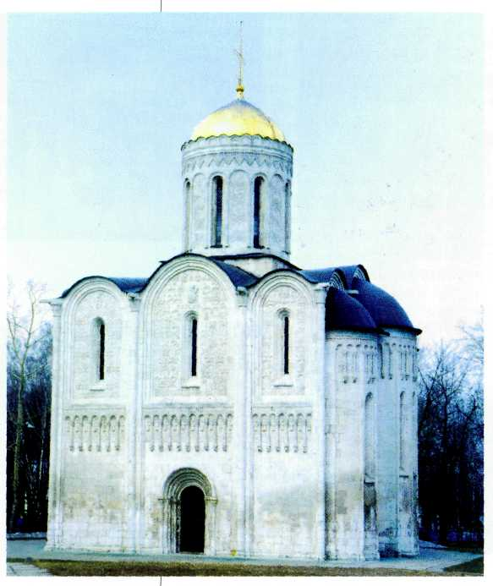
Дмитриевский собор во Владимире. XII в.
венчал его собой и осенял покровительством Богородицы.
Близ Успенского собора князь устроил новый княжеский двор, где решил поставить храм в честь своего покровителя Святого Дмитрия Солунского (1193—1197 гг.), потому что Всеволод носил христианское имя Дмитрий. Из далёкой Солуни, византийского города Фессалоники, принесли доску от гроба этого святого воина, ревностного защитника своего града. На этой доске написали храмовую икону Дмитриевского собора (накануне Куликовской битвы Дмитрий Донской перенёс святыню в Успенский собор Московского Кремля).
Придворный храм Всеволода не так строен, как церкви Андрея Боголюбского, но и не так приземист, как храмы его отца: он кажется золотой серединой между ними. Первоначально его обходили торжественные галереи, а у западного фасада высились две могучие лестничные башни (к сожалению, малосведущие реставраторы во времена Николая I приняли их за более поздние постройки и разобрали). А вот по богатству резного убранства он превосходит всё, что строилось до него не только во Владимирском княжестве, но, пожалуй, и во всей Руси. Вся верхняя часть стен храма, начиная со ставшего обязательным для владимиро-суздальского зодчества аркатурно-колончатого пояса, покрыта разнообразной резьбой. Её можно рассматривать часами как своеобразную энциклопедию: ангелы, птицы, звери, фантастические существа и растения сплошь покрывают стены между многослойными лопатками. Под арочками колончатого пояса стоят многочисленные святые, а в полях закомар расположены сюжетные сцены. Здесь тоже нашлось место для сюжета «Вознесение Александра Македонского», а на другом фасаде появился — совсем неожиданно для русской традиции — портрет самого Всеволода с сыновьями; новорождённого сына князь держит на руках. Выбор этих сюжетов продиктован назначением собора — княжеского домового храма, а также желанием возвеличить его могущественного заказчика.
Гораздо менее понятна тематика сюжетов богатой каменной резьбы. Выдающийся исследователь владимиро-суздальского зодчества Н. Н. Воронин подсчитал, что разные звери на резьбе храма изображены двести сорок три раза, птицы — около двухсот пятидесяти раз, а львы сто двадцать пять раз. С ними соседствуют полуфигуры святых и всадники, а господствует над всем трижды повторённая (на разных фасадах) фигура библейского песнопевца. Может быть, мастера хотели изобразить весь существующий мир, все живые творения прислушивающимися к Божественному слову? «Всякое дыхание да хвалит Господа» -- так сказано в одном из псалмов Давида. А может, их вдохновил описанный в Библии образ Соломонова храма, который считался непревзойдённой вершиной зодчества всех времён?
ГЕОРГИЕВСКИЙ СОБОР В ЮРЬЕВЕ-ПОЛЬСКОМ
Другим шедевром белокаменного зодчества является Георгиевский собор в Юрьеве-Польско'м (1230— 1234 гг.). Его построил сын Всеволода Святослав — тот, который изображён на руках у отца на рельефе Дмитриевского собора. К сожалению, верхняя часть величественного храма в XV в. рухнула и была сложена заново московским купцом и строителем Василием Ермолиным. Наверное, катастрофа случилась из-за сложной конструкции верха постройки: барабан её главы стоял не прямо на сводах, а на выложенных над сводами высоких арках. От этого церковь казалась ещё выше, а внутри всё её пространство словно собиралось вверх, к светоносному куполу. Эту удачную находку владимирских зодчих позже переняли московские мастера.
Надо отдать Ермолину должное: он добросовестно пытался подобрать камни в прежнем порядке, но задача была почти невыполнимой. Ведь резьба сплошь покрывала Георгиевский собор, и счёт сюжетов шёл даже не на сотни, а на тысячи! Поэтому он и выглядит теперь грандиозной каменной загадкой. Резьба Георгиевского собора двуплановая: изображения, выполненные в высоком рельефе, размещены на фоне плоского коврового узора из растительных завитков. Даже колончатый поясок поглотила стихия орнамента — он словно утонул в стене и покрылся изощрёнными орнаментальными узорами. Сочетание низкого рельефа с высоким производит удивительное впечатление, будто резьба выступает, прямо на глазах выходит наружу из гладкой поверхности стены. Если в церкви Юрия Долгорукого в Кидекше мастер явно «прикладывал» резные детали к телу храма, то здесь они будто вообще не высечены человеческими руками, а порождены самим камнем.
С запада на входящего смотрел резной де'исус (греч. «моление»; см. статью «Иконопись»), а северный фасад охраняли святые покровители владимирской княжеской династии. В образе воина над северным притвором (постройкой у входа) учёные видят Святого Георгия — святого, носившего то же имя, что и основатель династии Юрий (Георгий) Долгорукий. В резьбу включены многочисленные библейские сцепы, которые должны были оберегать от несчастий: уже знакомые по владимирскому Успенскому собору «Три отрока в пещи огненной», «Даниил во рву львином» (пророк, которого не тронули львы) и «Семь спящих отроков» (юноши из города Эфеса скрылись от гонений в пещере и
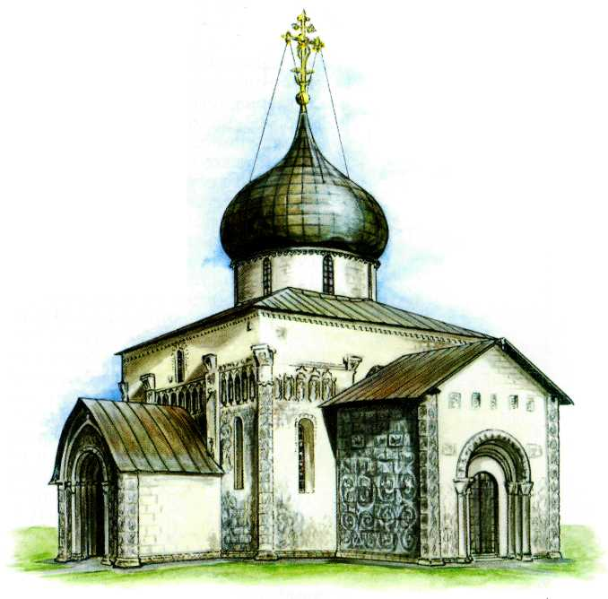
Георгиевский собор в Юрьеве-Польском. XIII в.

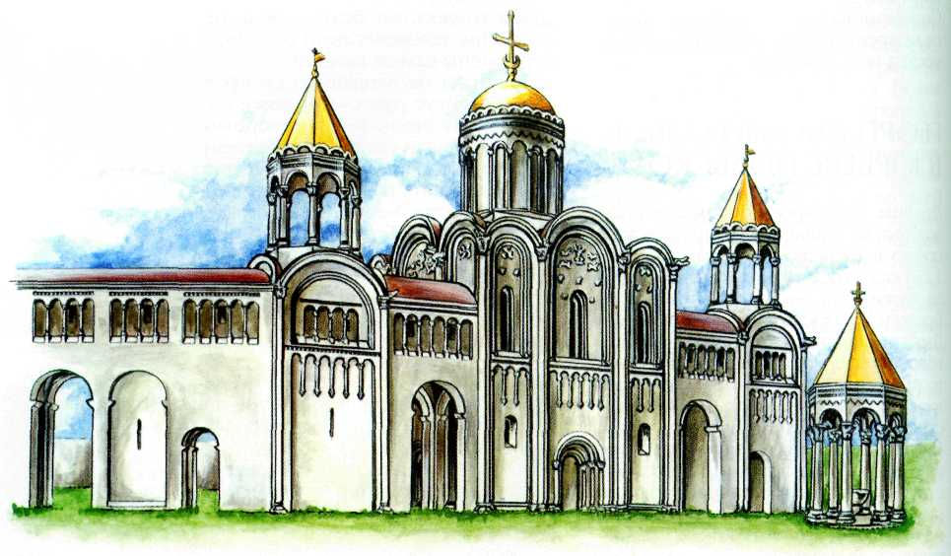
Княжеский дворец Боголюбове XII в. Реконструкция.
проспали там невредимыми полторы сотни лет). Очевидно, главная идея, воплощённая в резном наряде собора, — это охрана, Божественная защита княжества.
Увы, святым не удалось спасти Русь от монгольских полчищ. Владимирский князь пал в битве на реке Сити всего через четыре года после того, как был построен собор в Юрьеве-Польском. Однако самобытное владимиро-суздальское зодчество не погибло: подобно семи отрокам эфесским, оно лишь уснуло, чтобы вновь пробудиться спустя столетие в белокаменной Москве.

